**Министр науки и высшего образования Российской̆ Федерации**

**Федеральное государственное автономное образовательное учреждение высшего образования**

**«Национальный исследовательский университет ИТМО»**

Факультет информационных технологий и программирования

Лабораторная работа № 2

*Расчёт значения функции в заданной точке*

**Выполнила студентка группы № M3118**

Обманки Егор Васильевич

**Подпись:**

**Проверил:**

Повышев Владислав Вячеславович

Санкт-Петербург

2021Текст задания

Разработайте программу, рассчитывающую значения двух указанных функций. Входные значения аргументов запросите с консоли. Полученные значения функций выведите на консоль.

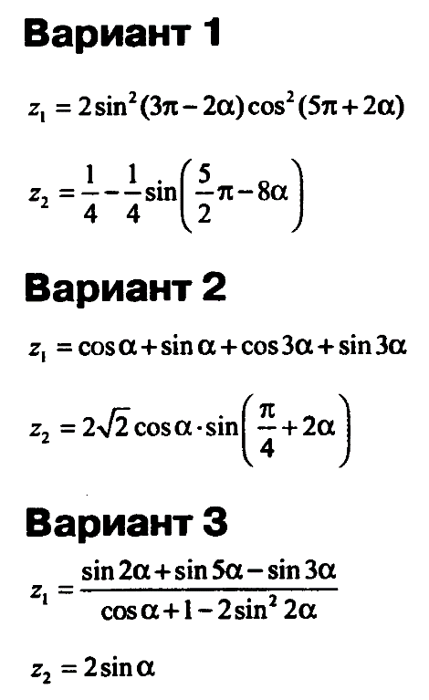

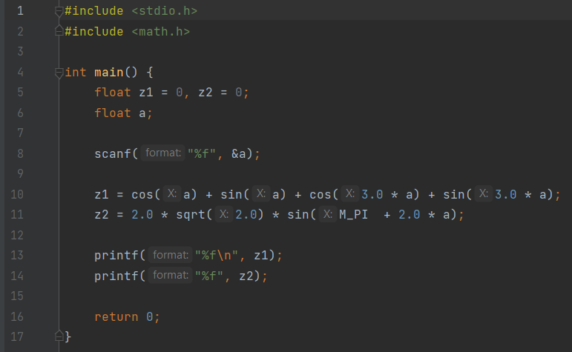вводим число с плавающей точкой

Вычисляем z1 и z2

Выводим оба числа